“以购代捐”献爱心 助农增收促振兴

为进一步巩固拓展脱贫攻坚成果，持续深化与巴中市宋家碥村定点帮扶工作，助力乡村经济发展，学校组织教职工“以购代捐”的形式购买宋家碥村高山生态大米6000余斤，价值超过2万元，为帮扶村农产品打开了销路，也为当地农民带来了实实在在的经济收益，切实激发了该村农户发展种植业的积极性。

近年来，我校一直秉承“以消费促帮扶，以行动暖人心”的理念，通过多种方式支持宋家碥村发展，不仅在产业帮扶、教育帮扶、消费帮扶等方面做出了积极努力，还充分发挥自身教育资源和人才优势，为宋家碥村提供了技术指导、市场信息、品牌建设等多方面支持。

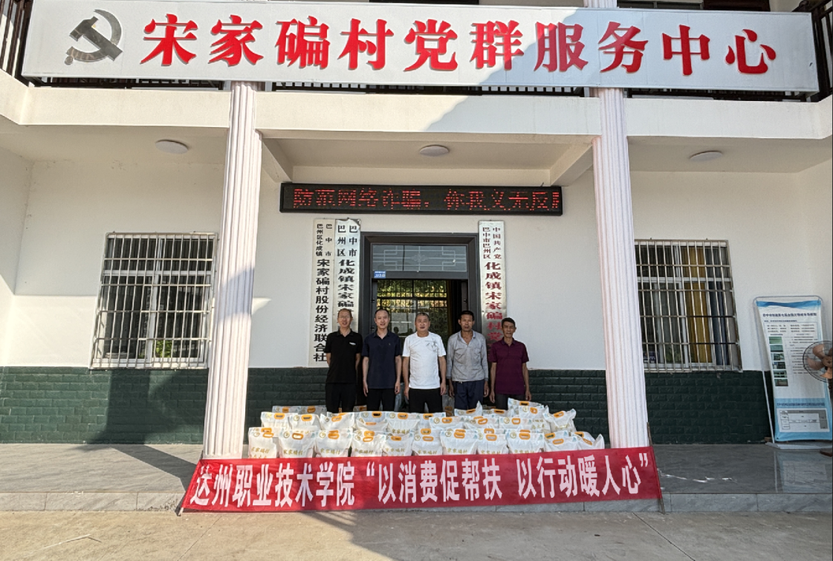

下一步，学校将坚定不移贯彻落实党中央乡村振兴战略，充分发挥学校特色和优势资源，针对受扶地产业发展现状，从打造特色产业入手加大帮扶力度，切实提升产业发展质量，推进消费帮扶提档升级，促进巴州区宋家碥村乡村产业、人才、文化、生态等全面振兴。

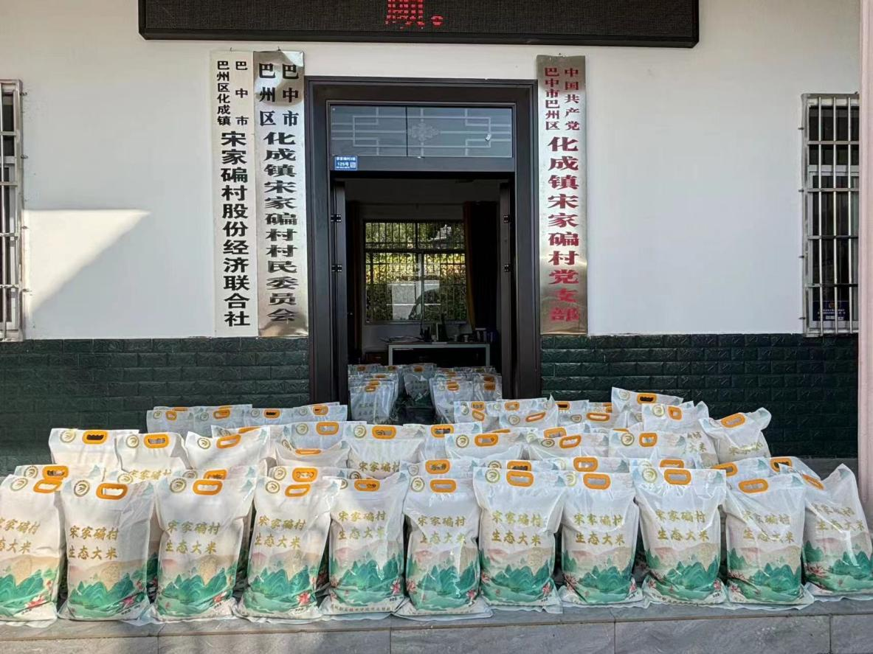

达州职业技术学院党政办

2024年9月24日